# 河北环境信息中心综合管理平台修改文档

测试地址：

http://36.45.169.240:7018/HeBeiZongHeGuanLiPingTai/page/views/login/index.html

测试用户：admin 1

DEMO: <https://tpmg1d.axshare.com> 密码123678

## 项目实施管理

* + 1. 附件上传，应支持可下载、可删除

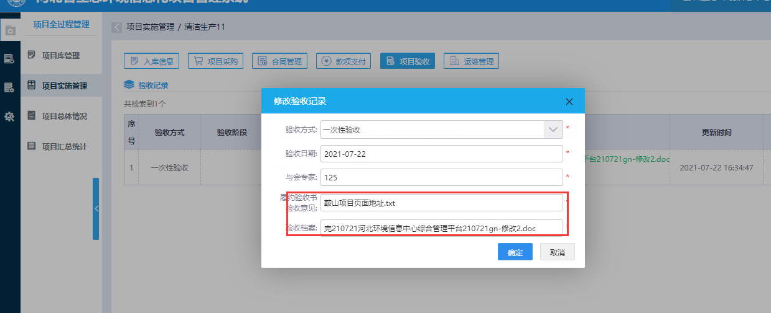

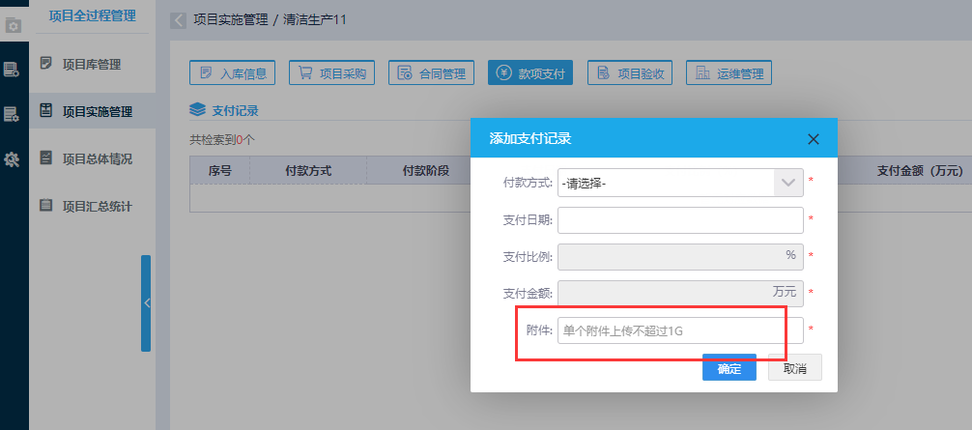

## 项目库管理

### 详情

* + 1. 附件上传，应支持可下载、可删除

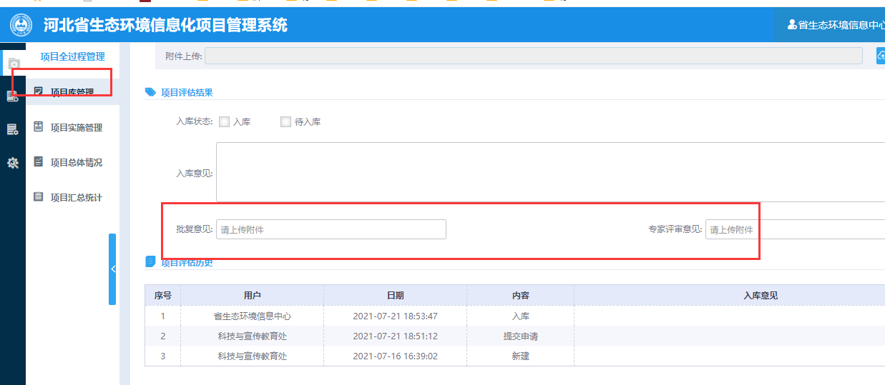

* + 1. 应支持可下载

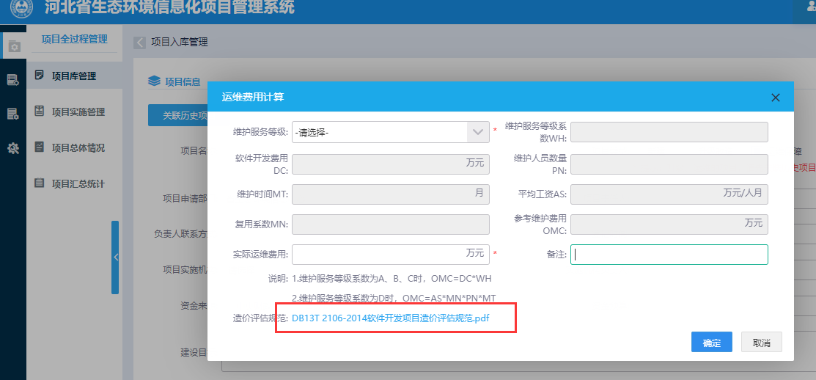

* + 1. 管理员用户，显示所有项目

